AI Mini运动小站说明
一、产品概述
AI-Mini运动小站是一款自助式体育运动产品，结合AI摄像头和电视屏，安装简便，适用于学校、体育场馆和楼道等场所。内含丰富运动项目，包含多人跳绳、纵跳、多人仰卧起坐跳远及趣味运动等,学生通过手势和人脸识别操作，自动判定成绩和排名。
产品通过“趣味化”、“游戏化”方式提升学生参与体锻的积极性，界面卡通，人机交互流畅，为校园体育带来数字化和智能化体验。
二、产品图片
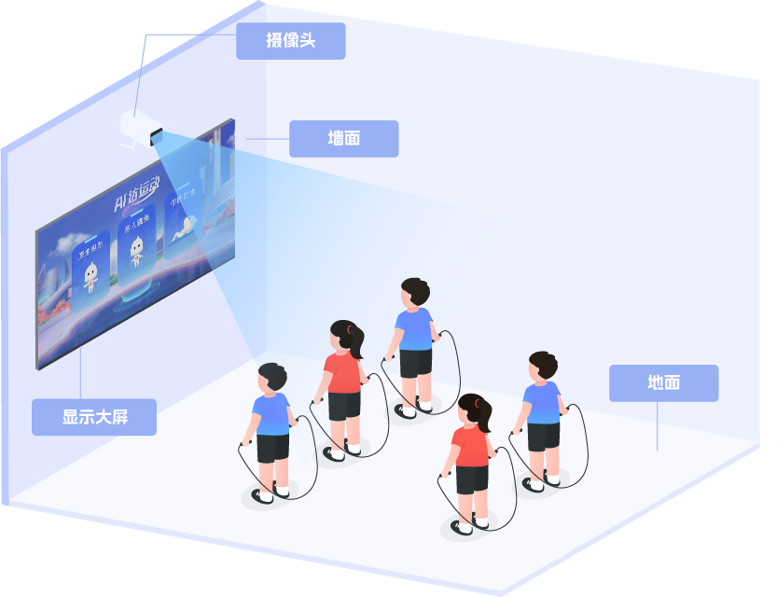

三、产品功能

1、5人跳绳
误差与分度值：误差±1个；分度值1个。
违规检测：无绳检测、绊脚检测，准确度99%。

2、4人仰卧起坐
误差与分度值：误差±1个；分度值1个
违规检测：两肘未触膝、双手未抱头、臀部离垫、肩未触垫，准确度95%。

3、2人坐位体前屈
误差与分度值：误差±0.2cm；分度值0.1cm
违规检测：腿未伸直、快速推板、单手推板，准确度95%。

4、5人纵跳摸高
误差与分度值：误差±2cm；分度值1cm
违规检测：未起跳、未伸手，准确度99%。

5、5人开合跳
误差与分度值：误差±1个；分度值1个
违规检测：未起跳、未张手，准确度99%。
6：游戏类项目
露珠快递、篮球小将、纵跳对决、悦动双星

四、产品参数
表1 高集成摄像头
外观 | 机身材质 | 铝合金（白色喷粉）+PC
外观 | 尺寸 | 110*120*280mm
主板硬件参数 | CPU | RK3588S(四Cortex-A76大核+四Cortex-A55小核)八核64位
主板硬件参数 | 内存 | 8GB
主板硬件参数 | 存储 | 256GB
主板硬件参数 | 传输速率 | 150Mbps
主板硬件参数 | 网络模式 | 支持4G(TD-LTE/LTE FDD)
摄像机 | 传感器类型 | 1/3”Progressive Scan CM0S
摄像机 | 最低照度 | 彩色:0.005Lux@(F1.2,AGC ON),0 Lux with Light
摄像机 | 分辨率 | 支持2560×1440，1920×1080，1280×720等

五、产品特点
- 无感人脸识别：毫秒级识别快速锁定运动目标；
- 智能手势识别：举手姿态激活、手势切换运动模式、助力学生自主锻炼；
- 多人同时运动：多人同时竞赛运动，智能计时计数、即时判定犯规动作；
- 多项目多玩法：跳绳，仰卧起坐，立定跳远比赛，满足各类校园体育运动场景；
- 趣味运动竞赛：可视化人机交互模式，娱乐性强，激发学生运动兴趣；
- 可视化运动数据：智能评分，运动视频回溯，班/校/区等多级数据排行；

